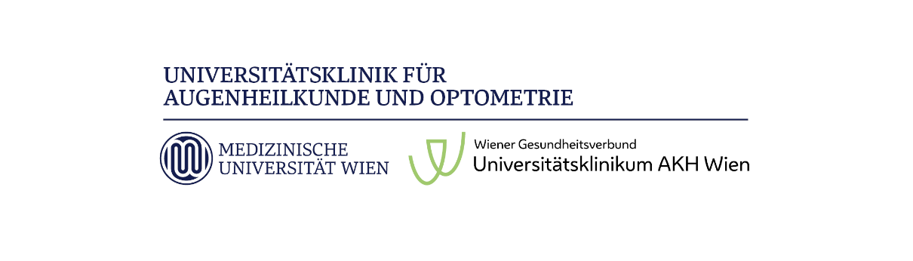

Die Universitätsklinik für Augenheilkunde und Optometrie hat folgende Stelle zu besetzten:

Stellenbezeichnung: Chemisch-technische Assistent:in (CTA)
Beschäftigungsausmaß: 20-40 WSt
Gehalt: Einstufung lt Kollektivvertrag der Medizinischen Universität Wien – Verwendungsgruppe IIIa ( Brutto bei 40 WSt Grundstufe: 2.759,20 Euro)
Zeitraum: ab 01.07.2026 befristet mit der Option auf Verlängerung
Aufgabengebiet: Vorbereitung und Überprüfung der Zentrifuge, Pipettieren der Blutanalysen, Blutausstriche anfertigen, Verpacken und Versenden von Proben, Dokumentation von den durchgeführten Tätigkeiten, Unterstützende Tätigkeit bei ophthalmologischen Diagnosegeräten (Farbfundusfotografie, OCT, Spaltlampenfotografie, Autorefaktometer, ..)
Anstellungserfordernisse: Matura oder gleichzuhaltende Ausbildung (Fachschule), selbständige Arbeitsweise, Flexibilität, Kommunikationsstärke und Teamfähigkeit
Wir bieten eine Interessante Tätigkeit und Mitwirkung im Bereich unseres Studienzentrums.

Bei Interesse senden Sie Ihre Bewerungsunterlagen an :

Germana Armberger
germana.armberger@meduniwien.ac.at bzw ophthalmology@meduniwien.ac.at

